Tillsynsbegäran – information om höga naturvärden och fridlysta arter i avverkningsanmälan A 65163-2020 i Mörbylånga kommun

Detta dokument behandlar höga naturvärden i avverkningsanmälan A 65163-2020 i Mörbylånga kommun. Denna avverkningsanmälan inkom 2020-12-07 00:00:00 och omfattar 16,8 ha.

Vi begär härmed att Skogsstyrelsen fattar beslut enligt miljöbalken som säkerställer att skogens höga naturvärden bevaras samt säkerställer att EU-lagstiftning efterlevs och att artskyddsbrott förhindras. Vi önskar även ta del av de ställningstaganden och beslut som myndigheterna meddelar till följd av aktuell avverkningsanmälan och föreningens inlaga (se 34 § förvaltningslagen).

Nedan beskrivs fynd av naturvårdsarter och fridlysta arter som gjorts i det avverkningsanmälda området. I BILAGA 1 finns artfakta om fridlysta arter.

# Naturvårdsarter

I avverkningsanmälan har följande 10 naturvårdsarter hittats: liten diskröksvamp (VU), dvärgjordstjärna (NT), fyrflikig jordstjärna (NT), fågelarv (NT), klibbveronika (NT), mindre hackspett (NT, §4), rakhorndyvel (NT), ekoxe (S, §6), murgröna (S) och rödbrun jordstjärna (S). Av dessa är 7 rödlistade. För rödlistade arter har rödlistekategorin angivits inom parentes. Arter som är signalarter enligt Skogsstyrelsen har markerats med (S). För fridlysta arter anges även paragrafen i Artskyddsförordningen som arten är fridlyst enligt.

De påträffade naturvårdsarterna är ett tydligt kvitto på att detta rör sig om en skog med höga naturvärden. I Figur 1 visas en karta över det avverkningsanmälda området, där samtliga fyndplatser för naturvårdsarter som finns registrerade på Artportalen har markerats.

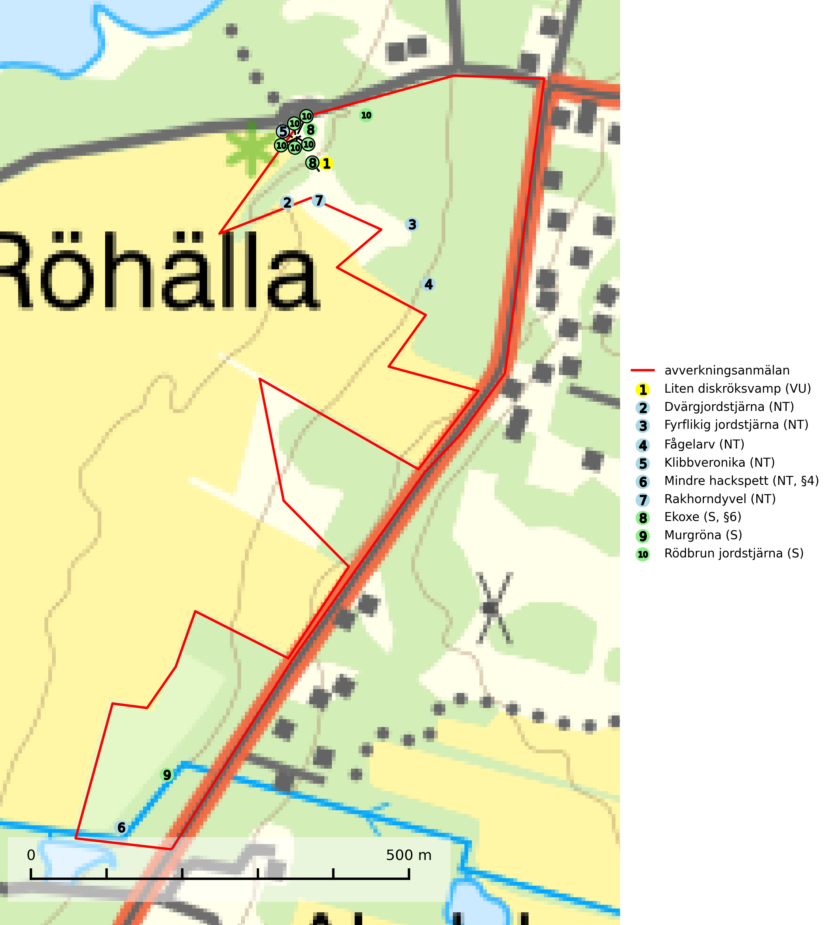

Figur 1. Fyndplatser för naturvårdsarter i det avverkningsanmälda området (röd linje). Markörer utan svart kant är placerade på fyndplatsen. Markörer med svart kant är placerade vid sidan av fyndplatsen och har ett svart streck som visar fyndplatsens exakta position. Kartans mittpunktskoordinat är N 6285910, E 592056 i SWEREF 99 TM.

**Fyrflikig jordstjärna (NT)** är en nedbrytare i löv- eller barrförna i skogsmark på väl dränerade och mer eller mindre kalkrika jordar. Den är främst funnen i örtrika gamla barrskogar, med eller utan lövträdsinslag, där den växer i nakna eller mosstäckta välutvecklade barrmattor, under gran, tall, en och ibland idegran. Artens växtplatser, och även den närliggande skogsmiljön kring växtplatserna, bör undantas från slutavverkning och genomgripande gallringar (SLU Artdatabanken, 2024).

**Rödbrun jordstjärna** lever som nedbrytare i mer eller mindre basiska, ofta kalkrika jordar i tallskog, men även i askskog och blandskog. Artens växtplatser och närliggande skogsmiljö undantas från slutavverkning och genomgripande gallringar eller röjningar av enbuskar i vars barrmattor den lever (SLU Artdatabanken, 2024).

# Fridlysta arter

Följande fridlysta arter har sina livsmiljöer och växtplatser i den avverkningsanmälda skogen: mindre hackspett (NT, §4) och ekoxe (S, §6).

Observera att medlemsländerna är skyldiga att agera i enlighet med EU:s fågeldirektiv där det uttryckligen står att direktivet gäller för fåglar samt för deras ägg, bon och **livsmiljöer** (artikel 1). Vidare att de åtgärder som vidtas inte får leda till en försämring av den nuvarande situationen beträffande bevarandet av de fågelarter som avses i artikel 1 (artikel 13). Fågeldirektivet är styrande för tillsynsansvariga myndigheters ärendehantering, ställningstaganden och beslutsfattande.

**Mindre hackspett (NT, §4)** är rödlistad som nära hotad, fridlyst och prioriterad art i Skogsvårdslagen. Minskningstakten har uppgått till 25 (10–40) % under de senaste 15 åren och bedöms vara nära gränsvärdet för Sårbar (VU). (A2bc). Arten har stora revir och höga krav när det gäller förekomst av lövskog på landskapsnivå. För att häcka framgångsrikt behöver ett par cirka 40 ha äldre lövdominerad skog inom ett område på upp till 200 ha. Under vintern kan födosök även ske i äldre grandominerad skog (SLU Artdatabanken, 2021 & Skogsstyrelsen, 2016).

I BILAGA 1 finns mer detaljerad information om ekologi samt krav på livsmiljö hos fridlysta arter.

BILAGA 1 – Fridlysta arter

# Mindre hackspett – ekologi samt krav på livsmiljön

Mindre hackspett (NT) är rödlistad som nära hotad, fridlyst och prioriterad art i Skogsvårdslagen. Minskningstakten har uppgått till 25 (10–40) % under de senaste 15 åren och bedöms vara nära gränsvärdet för Sårbar (VU). (A2bc). (SLU Artdatabanken 2021).

Den mindre hackspetten lever i löv- och blandskog med förekomst av äldre lövträd, gärna ädellövträd i södra Sverige. Norrut förekommer arten i gamla löv- och blandskogar med al, björk och asp. Ett mycket glest bestånd förekommer i fjällbjörkskogen. Under vintern kan födosök ske även i äldre grandominerad skog, troligen för att den ger bättre skydd mot rovdjur och rovfåglar än ren lövskog. (SLU Artdatabanken, 2021).

Arten har stora revir och höga krav när det gäller förekomst av lövskog på landskapsnivå. För att häcka framgångsrikt behöver ett par cirka 40 ha äldre lövdominerad skog inom ett område på upp till 200 ha. Under vintern utsträcks födosöket till ett större område på flera hundra hektar, men varje individ återvänder till samma natthål kväll efter kväll. Arten häckar i murkna lövträdsstammar eller stubbar (oftast klibbal eller björk), vanligen 3–7 meter över marken. Ett nytt bohål hackas ut varje vår (Skogsstyrelsen, 2016 & SLU Artdatabanken, 2021).

Den mindre hackspetten missgynnas av gallring i löv- och blandskogar, om lövträd tas bort. Vidare så missgynnas arten starkt genom avverkning av äldre lövträd, dränering och avverkning av al- och björkkärr, röjning eller gallring av täta strandskogar, alkärr samt borttagande av murkna träd och grenar. Nedhuggning av äldre hagmarksbjörkar och alar är också negativt. Arten hotas dessutom av biobränsleuttag i gamla inägomarker och andra lövskogar (Skogsstyrelsen, 2016 & SLU Artdatabanken, 2021).

## Referenser – mindre hackspett

Skogsstyrelsen, 2016. *Vägledning för hänsyn till mindre hackspett.* https://www.skogsstyrelsen.se/globalassets/lag-och-tillsyn/artskydd/vagledningar-for-hansyn-till-faglar/mindre-hackspett-vagledning-hansyn2.pdf

SLU Artdatabanken, 2021. *Artfaktablad. Naturvård – artfakta.* SLU Artdatabanken, Uppsala